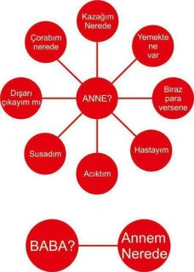
ÖĞRENCİ
KOÇLUĞU
Öğrencilerin kendilerini tanımaları, güçlü yanlarını ve yeteneklerini keşfetmelerini, hedef koymalarını sağlamaya ve kaynaklarını daha iyi kullanabilmelerine yönelik, yol haritası ve eylem planı yapmalarına destek sağlayan hizmettir.
NASIL BİR PROGRAM?
Tamamen kişinin özelinde oluşturulacak, gizlilik ve etik değerler çerçevesinde sunulan bir programdır. “Yeteri kadar nedenin varsa yapabilirsin”
Öğrencilerin kendilerini tanımaları, güçlü yanlarını ve yeteneklerini keşfetmelerini, hedef koymalarını sağlamaya ve kaynaklarını daha iyi kullanabilmelerine yönelik , yol haritası ve eylem planı yapmalarına estek sağlayan hizmettir.

ÖĞRENCİ İLE NASIL ÇALIŞILIR?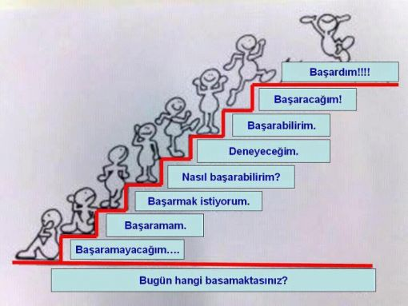
Öğrencilerin zayıf ve güçlü yanlarının tespitinin yapılmasından sonra durum değerlendirmesi ile;
Öğrencinin okul başarısını artırmayı,⎫
Kendine uygun hedefler seçmesini,⎫
Etkin çalışmayı öğrenmesini,⎫
Zamanı önceliklerini seçerek kullanmasını,⎫
Güçlü yönlerini açığa çıkartması ve kullanmasını,⎫
Doğru iletişim kurmasını,⎫
Kendine güvenini geliştirmesini hedeflenir.⎫
ÖĞRENCİNİN HEDEF NE OLMALI?
Her birey başarılı olmak, hayallerini gerçekleştirmek ister. Başarılı olmak için, açık, net ve ulaşılabilir hedefler belirlemeli, belirlenen hedeflere odaklanmalı ve hedefleri gerçekleştirmek için azimli olunmalıdır. Hedef belirlemeden başarılı olmak zordur. Hedefini belirlemiş olmak bir ayrıcalıktır. Yaşam anlamlı hale gelir. Hedef belirlemek kolay bir iş değildir. Hedefinizi belirlediğinizde, sizi boğan sisler dağılıverir. Güneşin pırıl, pırıl aydınlattığı bir yolda yürüyüşe çıkmaktır gerisi. Hele birde tutkuyla bağlandıysanız hedeflerinize, ne güzel!
ÖĞRENCİ KOÇLUĞU NE SAĞLAR?
Öğrenci kimliğindeki bireyin, okul yaşamını ve hayatının diğer alanlarını düzenlemesinde çözüm yaratıcı yaklaşımlarda bulunur. Öğrencinin, içsel dünyasında farkındalığını arttırır. Ders ve okul başarısının yanı sıra, hayat başarısı konusunda yardımcı olur, yön gösterir. Yeni bakış açıları geliştirerek kendini daha iyiye taşımasına yardımcı olur.
KOÇLUK AİLE’YE NE SAĞLAR?
Öğrenci, beklentilerini ve ulaşmak istediği sonucu gerçekleştirmesinde sorumluluk geliştirmelidir. Ancak, aile etkileşimi, bu sorumluluğun paylaşımında önem kazanmaktadır. Başarı bir takım oyunudur. Ebeveynin davranış ve yaklaşımı, onun başarısında önemli bir faktördür. Bugüne kadar öğrencilerle başarı odaklı uygulanan çalışmalar da başarının tam olarak oluşturulması için ailenin yardım ve desteğine ihtiyaç duyduğumuz yönündedir. Öğrenci, çocukluk ve ergenlik döneminde duygusal bir süreci yaşadığından, doğal olarak duygusal tepkiler vermekte, ebeveynin mesajlarını, davranışlarını önemsemektedir. Ailenin destekleyen tutumuna birinci sırada ihtiyaç duymaktadır. Etkin aile ortamında iletişim ve ilişkilerin kalitesini arttırmak hepimizin sorumluluğudur. Özellikle çocukların ergen dönemlerinde onları anlamak ve etkin bir paylaşım ortamı yaratmak önem taşır. Hele sınav stresinin de yaşandığı bir süreçte onlara destek olacak yaklaşımlar, başarı için kaçınılmazdır. Başarı, sadece öğrencinin değil, ailenin de içinde olduğu bir takım oyunudur. Ve hayat başarısına giden yolda okul başarısı önem taşır. Bunun bilincindeyiz ve çocuklarımızı başarıya programlarken, onlarla aile içi iletişim ve ilişkileri de önemsiyoruz. Aile içinde birbirimizle olan ilişkimiz ne kadar sağlıklı ve iyi ise, aldığımız sonuçlar da o kadar mutluluk verici olacaktır. Anne, baba ve çocuk hep birlikte ekip ruhuyla hareket etmeli, sinerji yaratmalı, baş başa vererek sorunlarla baş etmeli, çözümsel yaklaşımlar geliştirmeli ve pozitif iletişim dilini kullanmalıdır.
HEDEFLERİMİZ NELERDİR?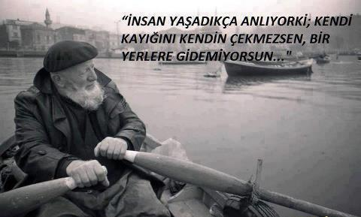
Öğrenci ile etkin bir iletişim ile kendisini tanıması ve tanımlamasını sağlamak, Doğru sorularla yönlendirme ve farkındalık geliştirme becerisini artırmak, Eğlenerek öğrenme (öğretme), Yaratıcılık geliştirme ortamları oluşturmak, Aileye farkındalık çalışmaları ile yaşanan ortak sorunlara yönelik çözümsel yaklaşımlar, yöntem ve uygulamalar sunmak, Etkin bir paylaşım ortamı yaratmak için gereken sağlıklı davranış ve yaklaşımlar konusunda farkındalık oluşturmasına yardımcı olmak, AİLE VE öğrenci arasındaki bağları güçlendirmek, evdeki huzuru, etkileşim ortamını arttırmak, Siz değerli Öğrencilerimiz için “Gelecek Planı” yapmak.
SINAV KAYGISI VE MESLEK SEÇİMİ
Pek çok insan sınavlarda heyecanlanır, sınav kaygısı yaşar. Kendinizi yönetebilirseniz bir miktar kaygı iyidir, performansınızı arttırır ve sizi motive eder. Ne istediğinizi ve neler yapacağınızı biliyor olmak ise size güç verir. “Kendine En Uygun Alan/Bölüm ve Meslek Seçimi için“ en doğru seçimi yapmak için ise açık, net ve ulaşılabilir hedefler belirlemeli, belirlenen hedeflere odaklanmalı ve hedefleri gerçekleştirmek için azimli olmalısınız.
“ÖNEMLİ OLAN NEREDE OLDUĞUMUZ DEĞİL, NEREDE OLMAK İSTEDİĞİMİZDİR.”
1. Önemli olan çok çalışmak değil, doğru ve etkili çalışmaktır.
2. Önemli olan sadece sınav ve okul başarısı değil, hayat başarısıdır.
3. Önemli olan hırslanarak yarışmak değil, kendimizi tanıyarak, kendi gücümüzü kullanmaktır.
4. Önemli olan derslerde ve sınavlarda kendini daha iyiye taşımaktır. Kendisini geliştiren her öğrenci yarışın birincisidir.
5. Önemli olan başkalarının istediği gibi biri olmak değil, içimizdeki cevheri ortaya çıkarabilmektir.
6. Önemli olan öğrenmek değil, öğrendiklerimizi uygulayabilmek, gerçekten olmak istediğimiz insan olabilmektir.
7. Her birimiz, içinde büyük bir potansiyel ile doğarız. Bu potansiyeli fark ederek ortaya çıkarmak, öğrenci koçluğu çalışmasının özünü oluşturur.
ÖZETLE; Her öğrenci kendi içinde farklı algılama, görüş, öğrenme biçimi ve davranış biçimine sahiptir. Her öğrenci, farklı ihtiyaçlar ve çözümsel yaklaşımlar içinde yön bulur. Ona öğüt vererek, nasihat ederek bunu yapamayız. Ona doğru sorular sorarak, kendi cevaplarıyla kendi yönünü bulmasına yardımcı olabiliriz.
Öğrenci Koçluğu çalışması, danışman (koç) ile danışan arasında gerçekleşir. Biz, öğrencilerimizin kendi başarılarını oluşturmasında onlara yol arkadaşlığı yapmak için yola çıktık.
İlk görüşmede öğrenci koçu ile birlikte öğrenci birbirlerini tanırlar, çalışma konusu olacak ihtiyaçları belirlerler. Ve bu doğrultuda çalışırlar. Öğrencinin ilk adımda istekli olması, tanımlanan, ortaya konulan durumu “halletmek” istemesi önemlidir.
Koçluk teknik ve yöntemleri, çözüm odaklıdır. Ve bu çözümü, çalışma süreci içinde öğrenci kendi kaynaklarıyla bulur.

Öğrenci Koçluğu hizmetimden yararlanacak öğrencilerimin aşağıdaki soruları kendilerine sormalarını öneriyorum. Sorulara verdiğiniz cevaplara bakın ve bu durumu değiştirmek istiyorsanız, benimle ilk görüşmeyi yapmaya hazırsın demektir. Kendinize bu konuda bir şans verin ve sadece tanışın. Sonrasına siz kendi özgür iradenizle karar verin.

-Konsantrasyonunuz yeterli mi?
-Daha iyi odaklanmak ister misiniz?
-Keyifli olarak başarıya odaklanmak ister misiniz?
-Sınav stresi ve kaygısı yaşıyorsanız, kontrol gücü sizde olsun ister misiniz?
-Hedefinizi netleştirmek ve ne istediğinize tam olarak karar vermek ister misiniz?
-Başkalarının sizi kontrol etmesi yerine, siz kendi kendinizi kontrol etmek, yönetmek ister misiniz?
Her türlü sorunuza cevap için dilerseniz yüz yüze görüşme yaparak ilk adımı atabiliriz.
………………………….. Öğrenci Koçluğu “Her insan eşsizdir ve ihtiyacı olan bütün kaynaklara sahiptir” görüşünü benimser.
Öğrenci Koçluğu hizmetimden yararlanacak öğrencilerim:
- ………………………… …………………………….
2- ………………………… …………………………….

NOT:HAFTA İÇİ VE HAFTA SONU HERZAMAN SİZE BİR TELEFON UZAKLIĞINDA OLDUĞUMU HATIRLATMAK İSTERİM

